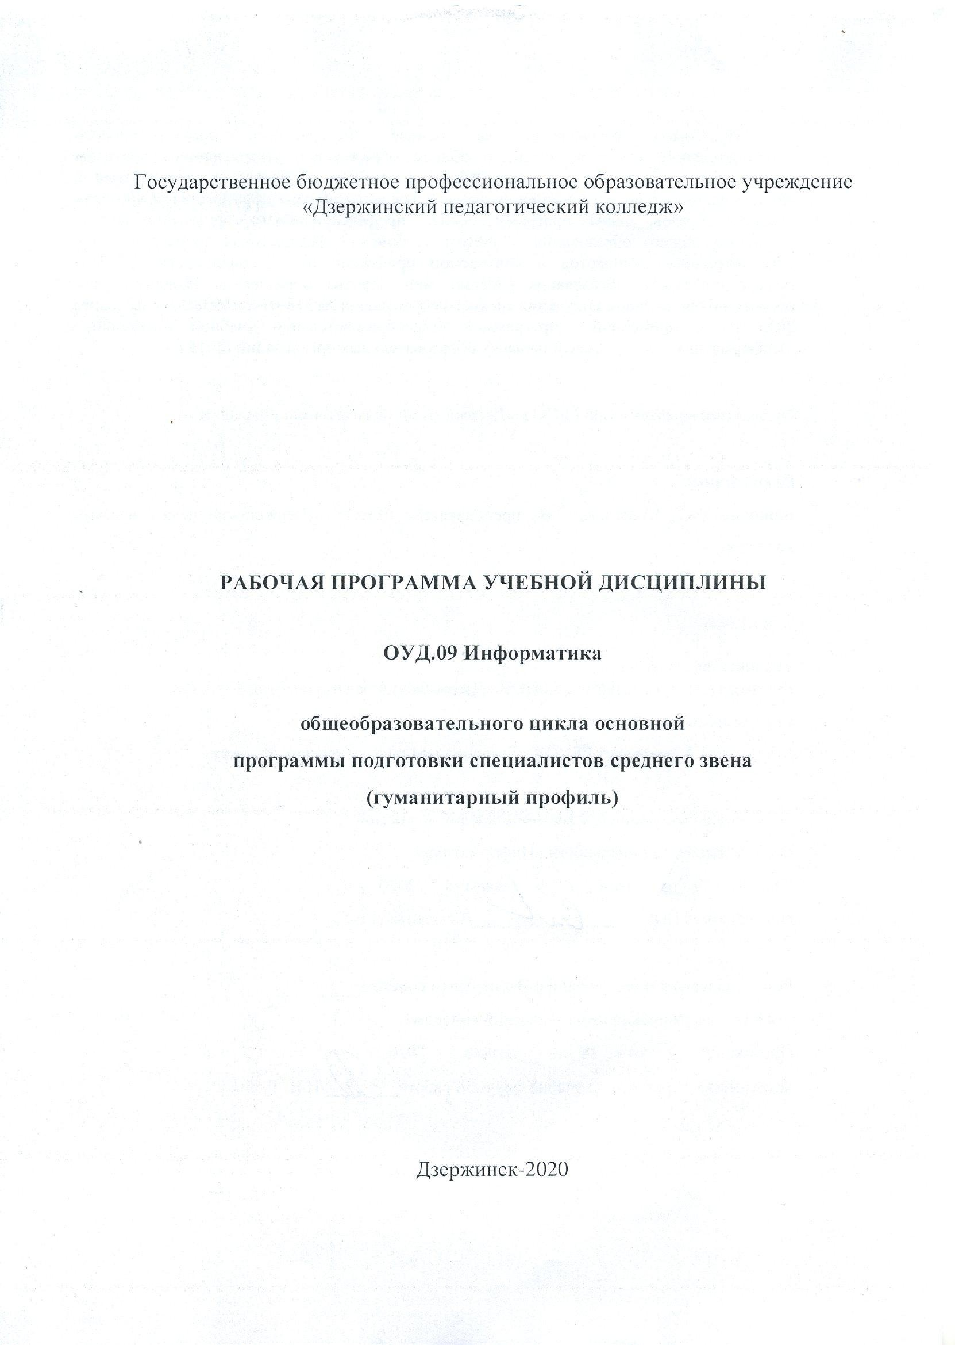

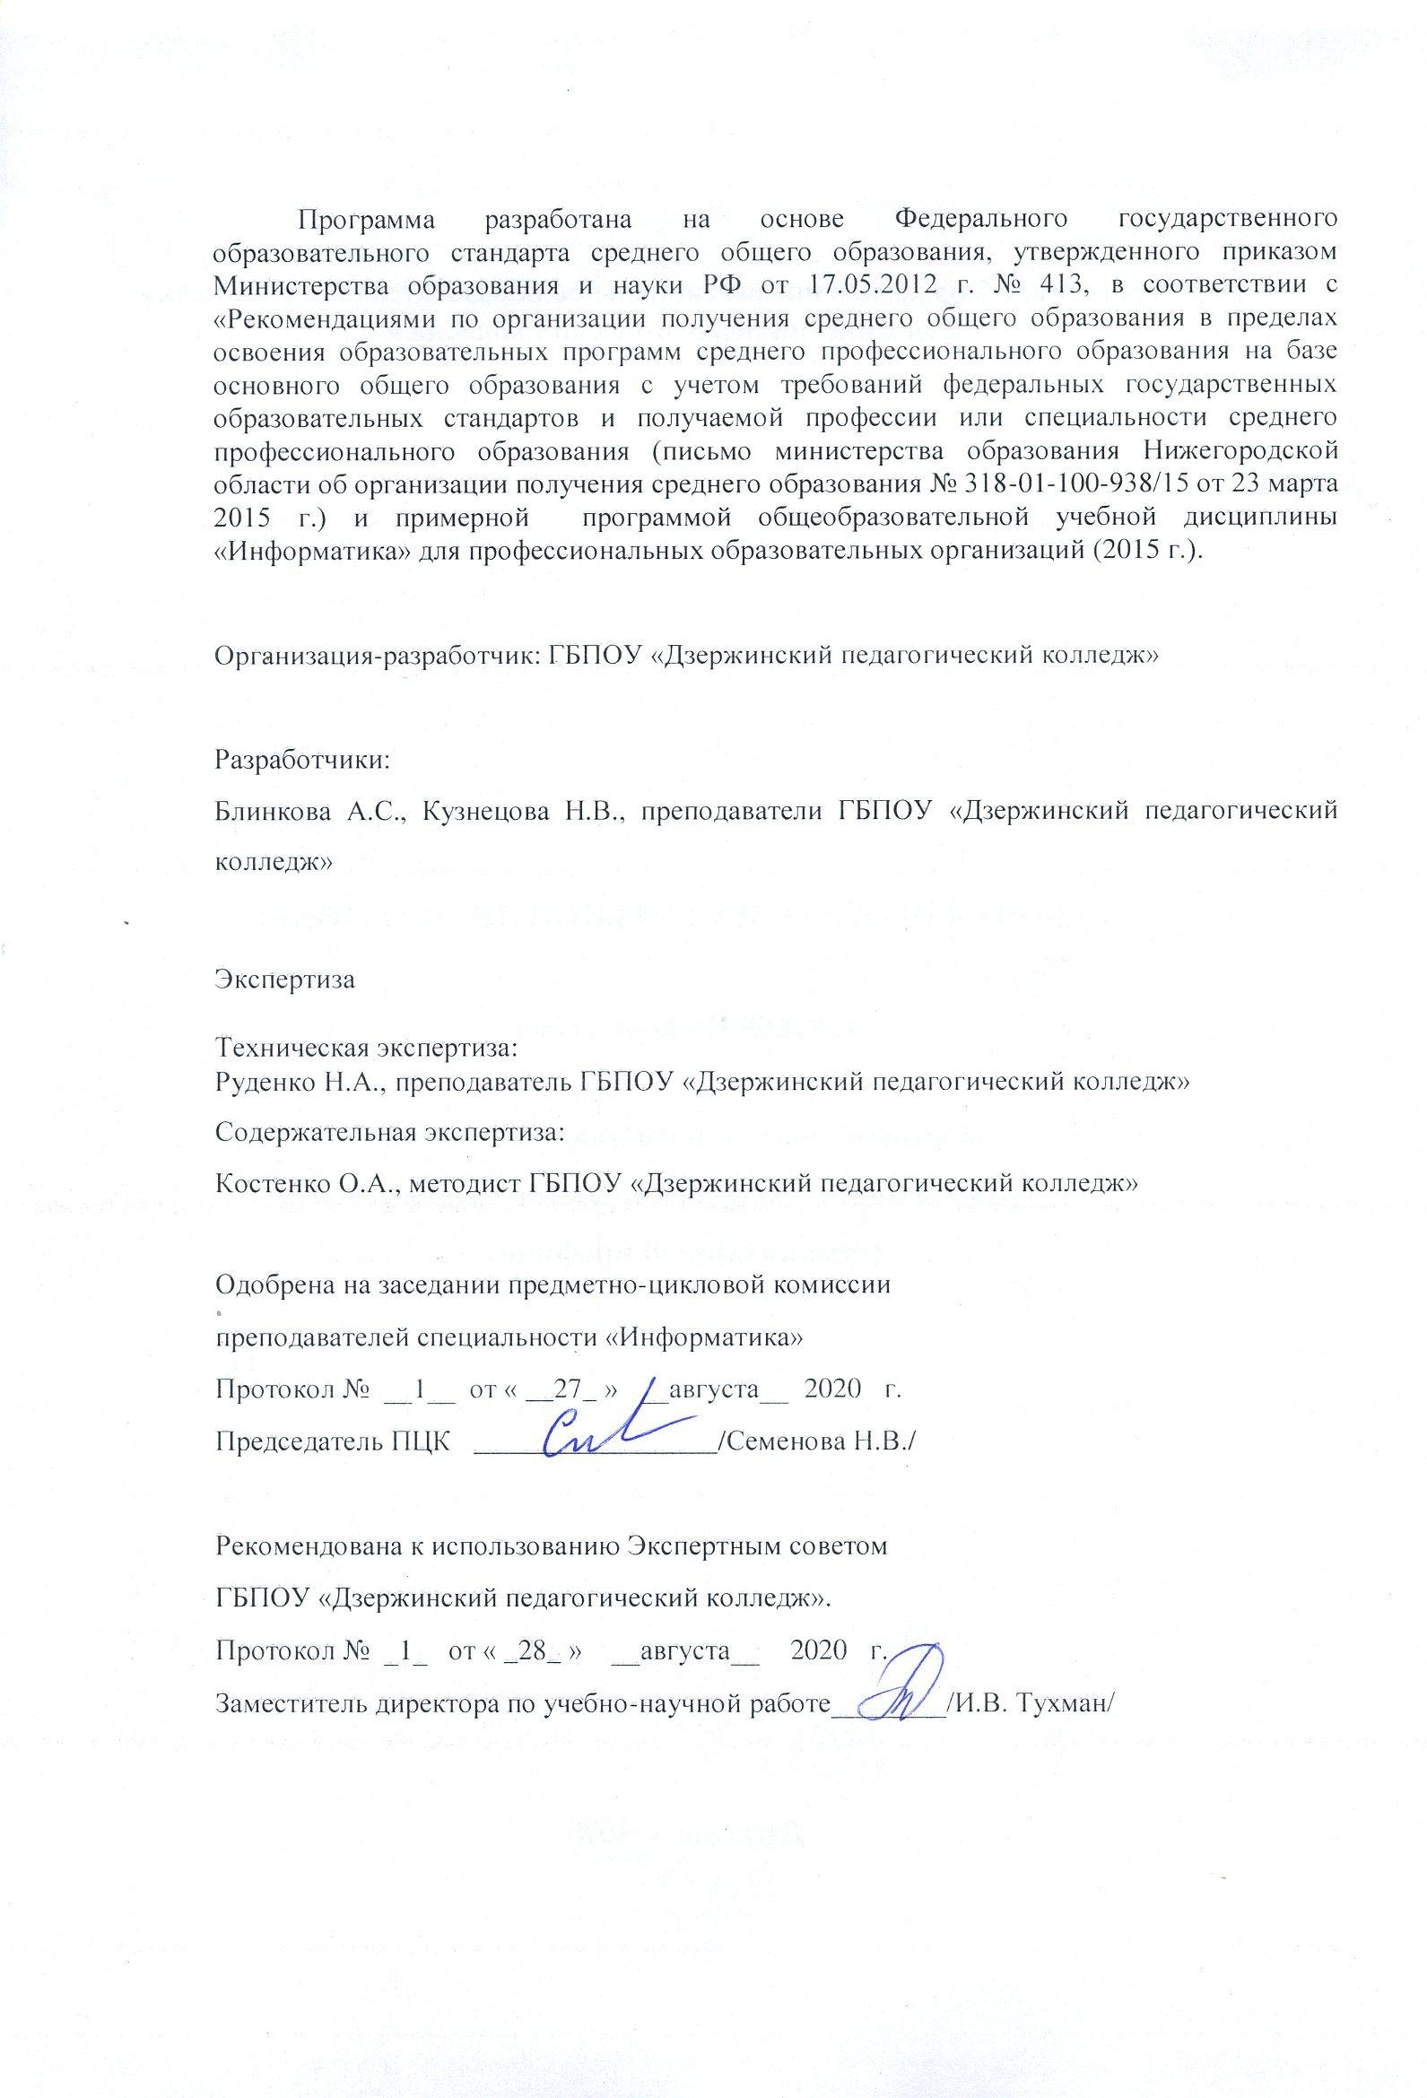

СОДЕРЖАНИЕ

 |  |  | стр.
ПАСПОРТ РАБОЧЕЙ ДИСЦИПЛИНЫ | ПРОГРАММЫ | УЧЕБНОЙ | 4
СТРУКТУРА И ДИСЦИПЛИНЫ | СОДЕРЖАНИЕ | УЧЕБНОЙ | 7
УСЛОВИЯ РЕАЛИЗАЦИИ УЧЕБНОЙ ДИСЦИПЛИНЫ |  |  | 12
КОНТРОЛЬ И ОЦЕНКА РЕЗУЛЬТАТОВ ОСВОЕНИЯ УЧЕБНОЙ ДИСЦИПЛИНЫ |  |  | 15
ПРИЛОЖЕНИЕ |  |  | 17

ПАСПОРТ РАБОЧЕЙ ПРОГРАММЫ УЧЕБНОЙ ДИСЦИПЛИНЫ Информатика
  - Область применения рабочей программы
Рабочая программа учебной дисциплины является частью программы подготовки специалистов среднего звена в соответствии с ФГОС по специальностям СПО.49.02.01 Физическая культура, 44.02.01 Дошкольное образование, 44.02.02 Преподавание в начальных классах

Место учебной дисциплины в структуре основной профессиональной образовательной программы:
В профессиональных образовательных организациях, реализующих образовательную
программу в пределах освоения ООП СПО на базе основного общего образования, учебная дисциплина «Информатика» изучается в общеобразовательном цикле учебного плана, является общеобразовательной учебной дисциплиной по выбору из обязательной предметной области «Математика и информатика» (ОУД. 09).

Цели и задачи учебной дисциплины – требования к результатам освоения учебной дисциплины:

Освоение содержания учебной дисциплины «Информатика» обеспечивает достижение студентами следующих результатов:

личностных:
    - чувство гордости и уважения к истории развития и достижениям отечественной информатики в мировой индустрии информационных технологий;
    - осознание своего места в информационном обществе;
    - готовность и способность к самостоятельной и ответственной творческой деятельности с использованием информационно-коммуникационных технологий;
    - умение использовать достижения современной информатики для повышения собственного интеллектуального развития в выбранной профессиональной деятельности, самостоятельно формировать новые для себя знания в профессиональной области, используя для этого доступные источники информации;
    - умение выстраивать конструктивные взаимоотношения в командной работе по решению общих задач, в том числе с использованием современных средств сетевых коммуникаций;
    - умение управлять своей познавательной деятельностью, проводить самооценку уровня собственного интеллектуального развития, в том числе с использованием современных электронных образовательных ресурсов;
    - умение выбирать грамотное поведение при использовании разнообразных средств информационно-коммуникационных технологий как в профессиональной деятельности, так и в быту;
    - готовность к продолжению образования и повышению квалификации в избранной профессиональной деятельности на основе развития личных информационно-коммуникационных компетенций;

метапредметных:
    - умение определять цели, составлять планы деятельности и определять средства, необходимые для их реализации;

    - использование различных видов познавательной деятельности для решения информационных задач, применение основных методов познания (наблюдения, описания, измерения, эксперимента) для организации учебно-исследовательской и проектной деятельности с использованием информационно-коммуникационных технологий;
    - использование различных информационных объектов, с которыми возникает необходимость сталкиваться в профессиональной сфере в изучении явлений и процессов;
    - использование различных источников информации, в том числе электронных библиотек, умение критически оценивать и интерпретировать информацию, получаемую из различных источников, в том числе из сети Интернет;
    - умение анализировать и представлять информацию, данную в электронных форматах на компьютере в различных видах;
    - умение использовать средства информационно-коммуникационных технологий в решении когнитивных, коммуникативных и организационных задач с соблюдением требований эргономики, техники безопасности, гигиены, ресурсосбережения, правовых и этических норм, норм информационной безопасности;
    - умение публично представлять результаты собственного исследования, вести дискуссии, доступно и гармонично сочетая содержание и формы представляемой информации средствами информационных и коммуникационных технологий;

предметных:

    - сформированность представлений о роли информации и информационных процессов в окружающем мире;
    - владение навыками алгоритмического мышления и понимание методов формального описания алгоритмов, владение знанием основных алгоритмических конструкций, умение анализировать алгоритмы;
    - использование готовых прикладных компьютерных программ по профилю подготовки;
    - владение способами представления, хранения и обработки данных на компьютере;
    - владение компьютерными средствами представления и анализа данных в электронных таблицах;
    - сформированность базовых навыков и умений по соблюдению требований техники безопасности, гигиены и ресурсосбережения при работе со средствами информатизации;
    - понимание основ правовых аспектов использования компьютерных программ и прав доступа к глобальным информационным сервисам;
    - применение на практике средств защиты информации от вредоносных программ, соблюдение правил личной безопасности и этики в работе с информацией и средствами коммуникаций в Интернете.

Рекомендуемое количество часов на освоение рабочей программы учебной дисциплины:
максимальной учебной нагрузки обучающегося 117 часов, в том числе: обязательной аудиторной учебной нагрузки обучающегося 78 часов; самостоятельной работы обучающегося 39 часов.

СТРУКТУРА И СОДЕРЖАНИЕ УЧЕБНОЙ ДИСЦИПЛИНЫ

  - Объем учебной дисциплины и виды учебной работы

Вид учебной работы | Объем часов
Максимальная учебная нагрузка (всего) | 117
Обязательная аудиторная учебная нагрузка (всего) | 78
в том числе:
лабораторные работы | 0
практические занятия | 70
контрольные работы | 6
Самостоятельная работа обучающегося (всего) | 39
Из них:  Выполнение индивидуальных проектных работ (для студентов, выбравших темы индивидуальных проектов по данной учебной дисциплине) | 4
Промежуточная аттестация в форме дифференцированного зачета | 2

Тематический план и содержание учебной дисциплины Информатика
Наименование разделов и тем | Содержание учебного материала, практические занятия, самостоятельная работа обучающихся |  | Объем часов | Уровень усвоения
1 | 2 |  | 3 | 4
Введение | Практические занятия |  | 4
 | 1 | Инструкция по охране труда в кабинете информатики, гигиенические требования при использовании средств ИКТ. | 2
 | 2 | Введение в информатику. Роль информационной деятельности в современном обществе. | 2 | 3
Тема 1. Средства информационных и коммуникационных технологий (ИКТ) | Практические занятия |  | 14
 | 1. | Компьютер. Основные характеристики компьютеров. Внешние устройства компьютера. | 2
 | 2. | Программное обеспечение компьютера, его виды. | 2
 | 3. | Операционная система: назначение и функции. Настройка графического интерфейса пользователя. | 2
 | 4. | Файл и файловая система компьютера. | 2
 | 5. | Подключение компьютера к сети. Понятие локальной сети. | 2
 | 6. | Защита информации, антивирусная защита. | 2
 | 7. | Работа с антивирусными программами: профилактические и антивирусные мероприятия для компьютерного рабочего места. | 2
 | Контрольные работы |  | 2
 | 1 | Средства информационных и коммуникационных технологий (ИКТ) | 2
 | Самостоятельная работа обучающихся |  | 4
 | 1 | Составление конспекта по теме «Процессор: назначение, основные характеристики. Принципы организации внутренней и внешней памяти компьютера». | 1
 | 2 | Составление конспекта по теме «Логическая структура дисков». | 1
 | 3 | Подготовка и написание докладов по теме «Компьютерные вирусы и антивирусные программы». | 2
Тема 2.  Информационная  деятельность человека | Практические занятия |  | 6
 | 1 | Информационное общество. Основные этапы развития информационного общества. Этапы развития технических  средств и информационных ресурсов. | 2
 | 2 | Правовые нормы, относящиеся к информации, правонарушения в информационной сфере. | 2
 | 3 | Знакомство с информационной системой «Единое окно доступа к образовательным ресурсам». | 2
 | Самостоятельная работа обучающихся |  | 5
 | 1 | Подготовка и написание докладов по теме «Информационное общество: изменение структуры экономики и  структуры труда, изменения в сфере образования, изменения уклада жизни людей, опасности информационного общества». | 2
 | 2 | Подготовка и написание творческой работы по теме «Развитие информационного общества в России». | 2
 | 3 | Подготовка и написание докладов по теме «Образовательные информационные ресурсы». | 1
Тема 3. Информация и информационные процессы | Практические занятия |  | 20
 | 1 | Информация. Виды и свойства. Единицы измерения информации. | 2
 | 2 | Подходы к измерению количества информации. | 2

 | 3 | Аналоговая и цифровая информация. | 2
 | 4 | Представление о кодировании текстовой, графической, числовой информации. | 2
 | 5 | Системы счисления: позиционные и непозиционные. | 2
 | 6 | Представление информации в позиционных системах счисления. | 2
 | 7 | Представление информации в непозиционных системах счисления. | 2
 | 8 | Алгоритмы: виды и свойства. | 2
 | 9 | Основы логики. Формы мышления. | 2
 | 10 | Логические выражения, таблицы истинности. | 2
 | Контрольные работы |  | 4
 | 1 | Информация. Единицы измерения информации. Подходы к измерению количества информации. | 2
 | 2 | Представление информации в различных системах счисления. | 2
 | Самостоятельная работа обучающихся |  | 10
 | 1 | Составление конспекта по теме «Информационные процессы». | 1
 | 2 | Выполнение практического задания по теме «Единицы измерения информации» | 2
 | 3 | Выполнение творческого задания «Кодирование информации» | 2
 | 4 | Подготовка доклада по теме «История появления систем счисления» | 2
 | 5 | Составление конспекта по теме «Формы записи алгоритмов». | 1
 | 6 | Выполнение практического задания по теме «Логические выражения» | 2
Тема 4. Технологии создания и преобразования информационных объектов | Практические занятия |  | 18
 | 1 | Компьютерная графика: назначение и виды. | 2
 | 2 | Работа с архивами данных. | 2
 | 3 | Работа с поисковыми системами. | 2
 | 4 | Системы проверки орфографии и грамматики. Программы-переводчики. Возможности систем распознавания  текстов. | 2
 | 5 | Работа в сети Интернет с использованием запросов: работа с электронными каталогами библиотек, музеев,  книгоизданиями, СМИ. | 2
 | 6 | Работа с образовательными специализированными порталами, электронными коллекциями информационных и  образовательных ресурсов. | 2
 | 7 | Знакомство с электронными гипертекстовыми книгами, электронными учебниками и журналами | 2
 | 8 | Работа с электронными библиотечными системами. | 2
 | 9 | Работа с системой дистанционного обучения. | 2
 | Самостоятельная работа обучающихся |  | 13
 | 1 | Подготовка докладов по теме «Растровая и векторная графика.» | 2
 | 2 | Выполнение практического задания по теме «Работа с архивами данных». | 2
 | 3 | Составление конспекта по теме «Виды поисковых систем» | 2
 | 4 | Выполнение практического задания по теме «Работа с программами переводчиками». | 2
 | 5 | Составление конспекта по теме «Правила составления запросов» | 1
 | 6 | Выполнение практического задания по теме «Электронные библиотечные системы». | 2
 | 7 | Выполнение практического задания по теме «Системы дистанционного обучения». | 2

Тема 5.  Телекоммуникационные технологии | Практические занятия |  | 8
 | 1 | Представления о технических и программных средствах телекоммуникационных технологий. | 2
 | 2 | Интернет-технологии, способы и скоростные характеристики подключения, провайдер. | 2
 | 3 | Методы создания и сопровождения сайта | 2
 | 4 | Возможности сетевого программного обеспечения для организации коллективной деятельности в глобальных и  локальных компьютерных сетях. | 2
 | Самостоятельная работа обучающихся |  | 7
 | 1 | Подготовка и написание докладов по теме «Общие ресурсы сети Интернет». | 1
 | 2 | Выполнения индивидуального проекта Примерные темы  1. Обработка растровой графики  2. Обработка векторной графики  3. Работа в программах обработки трехмерной графики  4. Обработка звуковой информации  5. Обработка динамического контента  6. Обработка числовой информации  7. Разработка приложения в среде визуального программирования  8. Разработка графического приложения в среде визуального программирования  9. Моделирование в графических программах  10. Изучение принципа работы определенной программы по обработке графической, звуковой, числовой,  текстовой информации. | 4
 | 3 | Защита индивидуальных проектов | 2
Дифференцированный зачет |  |  | 2

УСЛОВИЯ РЕАЛИЗАЦИИ УЧЕБНОЙ ДИСЦИПЛИНЫ

  - Требования к минимальному материально-техническому обеспечению

Реализация учебной дисциплины требует наличия учебного кабинета информатики.
Оборудование учебного кабинета: столы, шкафы, доска.
В состав учебно-методического и материально-технического обеспечения программы учебной дисциплины «Информатика» входят:
1. технические средства обучения (средства ИКТ): компьютеры (рабочие станции с CD ROM (DVD ROM); рабочее место педагога с модемом, одноранговая локальная сеть кабинета, Интернет); периферийное оборудование (проектор и экран);
2. компьютеры на рабочих местах с системным программным обеспечением (для операционной системы Windows или операционной системы Linux), системами программирования и прикладным программным обеспечением по каждой теме программы учебной дисциплины «Информатика»;
3. экранно-звуковые средства обучения;
4. вспомогательное оборудование;

Информационное обеспечение обучения
Перечень рекомендуемых учебных изданий, Интернет-ресурсов, дополнительной литературы

Основные источники:
    - Новожилов, О. П. Информатика в 2 ч. Часть 1 : учебник для СПО / О. П. Новожилов. — 3-е изд., перераб. и доп. — М. : Издательство Юрайт, 2018. — 320 с.
      - (Серия : Профессиональное образование). — ISBN 978-5-534-06372-1.
    - Новожилов, О. П. Информатика в 2 ч. Часть 2 : учебник для СПО / О. П. Новожилов. — 3-е изд., перераб. и доп. — М. : Издательство Юрайт, 2018. — 302 с.
      - (Серия : Профессиональное образование). — ISBN 978-5-534-06374-5.
Дополнительные источники:
1. Советов, Б. Я. Информационные технологии : учебник для среднего профессионального образования / Б. Я. Советов, В. В. Цехановский. — 7-е изд., перераб. и доп. — Москва : Издательство Юрайт, 2020. — 327 с. — (Профессиональное образование). — ISBN 978-5-534-06399-8. — Текст : электронный // ЭБС Юрайт [сайт].

4. КОНТРОЛЬ И ОЦЕНКА РЕЗУЛЬТАТОВ ОСВОЕНИЯ УЧЕБНОЙ
ДИСЦИПЛИНЫ

Результаты (личностные, метапредметные, предметные) | Формы , методы контроля и оценки
Личностные:  - чувство гордости и уважения к истории развития и достижениям отечествен- ной информатики в мировой индустрии информационных технологий;  - осознание своего места в информационном обществе;  - готовность и способность к самостоятельной и ответственной творческой деятельности с использованием информационно-коммуникационных технологий;  - умение использовать достижения современной информатики для повышения собственного интеллектуального развития в выбранной профессиональной деятельности, самостоятельно формировать новые для себя знания в профессиональной области, используя для этого доступные источники информации;  - умение выстраивать конструктивные взаимоотношения в командной работе по решению общих задач, в том числе с использованием современных средств сетевых коммуникаций;  - умение управлять своей познавательной деятельностью, проводить самооценку уровня собственного интеллектуального развития, в том числе с использованием современных электронных образовательных ресурсов;  - умение выбирать грамотное поведение при использовании разнообразных средств информационно- коммуникационных технологий как в профессиональной деятельности, так и в быту;  - готовность к продолжению образования и повышению квалификации в избранной профессиональной деятельности  на основе развития личных информационно- коммуникационных компетенций; | Дифференцированный зачет; Практические задания по теме  «Информационная деятельность человека»;  Практические задания по теме  «Средства информационных и коммуникативных технологий»; Практические задания по теме  «Информация и информационные процессы»;  Практические задания по теме  «Технологии создания и преобразования информационных объектов».
Метапредметные:  - умение определять цели, составлять планы деятельности и определять средства, необходимые для их реализации;  - использование различных видов познавательной деятельности для решения информационных задач, применение основных методов познания (наблюдения, описания, измерения, эксперимента) для организации учебно-исследовательской и проектной деятельности с использованием информационно-коммуникационных технологий;  - использование различных информационных объектов, с которыми возникает необходимость сталкиваться в профессиональной сфере в изучении явлений и процессов;  - использование различных источников информации, в том числе электронных библиотек, умение критически оценивать и интерпретировать информацию, получаемую из | Дифференцированный зачет; Практические задания по теме  «Информация и информационные процессы»;  Контрольная работа по теме  «Информация и информационные процессы»;  Практические задания по теме  «Технологии создания и преобразования информационных объектов»;  Практические задания по теме  «Информационная деятельность человека».

различных источников, в том числе из сети Интернет;
- умение анализировать и представлять информацию, данную в электронных форматах на компьютере в различных видах;
- умение использовать средства информационно- коммуникационных технологий в решении когнитивных, коммуникативных и организационных задач с соблюдением требований эргономики, техники безопасности, гигиены, ресурсосбережения, правовых и этических норм, норм информационной безопасности;
- умение публично представлять результаты собственного исследования, вести дискуссии, доступно и гармонично сочетая содержание и формы представляемой информации средствами информационных и коммуникационных технологий;
Предметные:  - сформированность представлений о роли информации и информационных процессов в окружающем мире;  - владение навыками алгоритмического мышления и понимание методов формального описания алгоритмов, владение знанием основных алгоритмических конструкций, умение анализировать алгоритмы;  - использование готовых прикладных компьютерных программ по профилю подготовки;  - владение способами представления, хранения и обработки данных на компьютере;  - владение компьютерными средствами представления и анализа данных в электронных таблицах;  - сформированность базовых навыков и умений по соблюдению требований техники безопасности, гигиены и ресурсосбережения при работе со средствами информатизации;  - понимание основ правовых аспектов использования компьютерных программ и прав доступа к глобальным информационным сервисам;  - применение на практике средств защиты информации от вредоносных программ, соблюдение правил личной безопасности и этики в работе с информацией и средствами  коммуникаций в Интернете. | Дифференцированный зачет; Практические задания по теме  «Средства информационных и коммуникативных технологий»; Контрольная работа по теме  «Средства информационных и коммуникативных технологий» Практические задания по теме  «Информационная деятельность человека»;  Практические задания по теме  «Информация и информационные процессы»;  Контрольная работа по теме  «Информация и информационные процессы»;  Практические задания по теме  «Технологии создания и преобразования;  Практические задания по теме  «Телекоммуникационные технологии»..

Приложение 1.
Показатели результатов освоения дисциплины
Результаты (личностные, метапредметные, предметные) | Основные показатели | Формы , методы контроля и оценки
Личностные:  - чувство гордости и уважения к истории развития и достижениям отечествен- ной информатики в мировой индустрии информационных технологий;  - осознание своего места в информационном обществе;  - готовность и способность к самостоятельной и ответственной творческой деятельности с  использованием информационно- коммуникационных технологий;  - умение использовать  достижения современной информатики для повышения собственного интеллектуального развития в выбранной профессиональной деятельности, самостоятельно формировать новые для себя знания в профессиональной области, используя для этого доступные источники информации;  - умение выстраивать конструктивные  взаимоотношения в командной работе по решению общих задач, в том числе с использованием современных средств сетевых  коммуникаций;  - умение управлять своей познавательной  деятельностью, проводить самооценку уровня собственного интеллектуального развития, в том числе с использованием современных электронных образовательных ресурсов;  - умение выбирать грамотное поведение при использовании разнообразных средств информационно-  коммуникационных технологий как в | - анализирует  междисциплинарные связи информатики  - дает оценку современным особенностям  информационного развития России  - использует информационно- коммуникационные технологии в собственной деятельности  - применяет полученные знания в области информатики при саморазвитии  - работает в команде, объективно оценивая собственные и чужие возможности по  использованию  информационных технологий и сетевых средств  - использует  информационные технологии в различных сферах жизни, правильно подбирая пути решения задачи | Дифференцированный зачет; Практические задания по теме  «Информационная  деятельность человека»; Практические задания по теме  «Средства информационных и коммуникативных технологий»; Практические задания по теме  «Информация и  информационные процессы»; Практические задания по теме  «Технологии создания и преобразования  информационных объектов».

профессиональной
деятельности, так и в быту;
- готовность к продолжению образования и повышению квалификации в избранной профессиональной
деятельности на основе развития личных информационно-
коммуникационных компетенций;
Метапредметные:  - умение определять цели, составлять планы деятельности и определять средства, необходимые для их реализации;  - использование различных видов познавательной деятельности для решения информационных задач, применение основных методов познания (наблюдения,  описания, измерения, эксперимента) для  организации учебно- исследовательской и проектной деятельности с использованием  информационно- коммуникационных технологий;  - использование различных информационных объектов, с которыми возникает необходимость сталкиваться в профессиональной сфере в изучении явлений и процессов;  - использование различных источников информации, в том числе электронных библиотек, умение критически оценивать и интерпретировать информацию, получаемую из различных источников, в том числе из сети Интернет;  - умение анализировать и представлять информацию, данную в электронных форматах на компьютере в различных видах;  - умение использовать средства информационно- коммуникационных технологий в решении когнитивных,  коммуникативных и | - составляет алгоритм собственных действий для достижения поставленной цели  - определяет в сложившейся ситуации методы, активизирующие познавательную деятельность  - использует различные виды деятельности в своей работе, в том числе и проектную  - работает с различными информационными объектами в разнообразных сферах жизни и деятельности человека  - работает с разными источниками информации  - представляет любую информацию при помощи компьютерных технологий  - учитывает требования, нормы и правила к информационной деятельности при работе с информационно- коммуникационными  технологиями  - представляет результаты собственной деятельности при помощи возможностей компьютера. | Дифференцированный зачет; Практические задания по теме  «Информация и  информационные процессы»; Контрольная работа по теме  «Информация и  информационные процессы»; Практические задания по теме  «Технологии создания и преобразования  информационных объектов»; Практические задания по теме  «Информационная  деятельность человека».

организационных задач с соблюдением требований
эргономики, техники
безопасности, гигиены, ресурсосбережения, правовых и этических норм, норм информационной
безопасности;
- умение публично
представлять результаты собственного исследования, вести дискуссии, доступно и гармонично сочетая содержание и формы представляемой информации средствами информационных и
коммуникационных технологий;
Предметные:  - сформированность  представлений о роли информации и  информационных процессов в окружающем мире;  - владение навыками алгоритмического мышления и понимание методов  формального описания алгоритмов, владение знанием основных алгоритмических конструкций, умение анализировать алгоритмы;  - использование готовых прикладных компьютерных программ по профилю подготовки;  - владение способами представления, хранения и обработки данных на компьютере;  - владение компьютерными средствами представления и анализа данных в электронных таблицах;  - сформированность базовых навыков и умений по соблюдению требований техники безопасности, гигиены и ресурсосбережения при работе со средствами информатизации;  - понимание основ правовых аспектов использования компьютерных программ и прав доступа к глобальным  информационным сервисам; | - имеет представление о роли информации и  информационных процессов  - умеет работать с задачами на уровне алгоритмического решения  - называет и раскрывает сущность различных алгоритмических структур – ветвление, цикл, линейный алгоритм  - работает с готовыми компьютерными программами  - обрабатывает различные виды данных при помощи компьютера, в дальнейшем – хранит и представляет их в надлежащем виде  - представляет данные при помощи электронных таблиц.  - соблюдает требования техники безопасности при работе  - учитывает при работе с информацией права доступа к определенным серверам  - использует в своей работе различные средства защиты информации от  несанкционированного доступа | Дифференцированный зачет; Практические задания по теме  «Средства информационных и коммуникативных технологий»; Контрольная работа по теме  «Средства информационных и коммуникативных технологий» Практические задания по теме  «Информационная  деятельность человека»; Практические задания по теме  «Информация и  информационные процессы»; Контрольная работа по теме  «Информация и  информационные процессы»; Практические задания по теме  «Технологии создания и преобразования;  Практические задания по теме  «Телекоммуникационные технологии»..

применение на практике средств защиты информации от вредоносных программ, соблюдение правил личной безопасности и этики в работе
с информацией и средствами коммуникаций в Интернете.

